Муниципальное дошкольное образовательное учреждение
«Детский сад «Колосок »» муниципального образования –
Михайловский муниципальный район Рязанской области
__________________________________________________________________
391710, Рязанская область, г. Михайлов, ул. Тружениц, д. 7 а, телефон (49130) 2-22-38

Конспект занятия по экологии
для группы младшего возраста
по теме:
«Одуванчики — как девочки и мальчики»

Подготовил:
воспитатель
МДОУ «Детский сад «Колосок»»:
Панферова Е.А.

г. Михайлов
2017 г.
Цель: воспитывать в детях любовь к природе и бережное отношение.

Задачи:
1. образовательные:
- учить выделять характерные особенности одуванчика, называть его части, расширять знания о нем;
- активизация словаря: корень, стебель, листья, цветок.
2. развивающие:
- развивать наглядно-образное мышление;
- развивать память, расширять кругозор детей;
3. воспитательные:
- воспитывать бережное отношение к природе;
- воспитывать желание любоваться цветами;
- вызвать эмоциональный отклик от совершённых действий.

Методы и приемы:
- Словесные: художественное слово, игры, вопросы, наблюдение, показ, повторение и уточнение, пояснение и объяснение, похвала, поощрение.
- Наглядные: демонстрация одуванчика, показ способов действия и построение образов.
- Практические: показ рисунка, поручения, физкультминутка.

Активизация словаря: листья, стебель, цветы, корень.

Предварительная работа:
- создание Лепбука по теме «Одуванчик»;
- работа с дидактическим материалом про одуванчик;
- рассматривание иллюстраций с изображением одуванчиков;
- рисование, лепка одуванчиков;
- заучивание стихотворений про одуванчик;
- чтение сказок об одуванчике.

Материалы и оборудование: Лепбук «Одуванчик»; посаженные за ранее семена гороха в одноразовых стаканчиках: на свету и в темноте, в тепле и в холоде, с поливом и без; ватман, тонированный в зеленый цвет; штамп-морковка на каждого ребенка; краска желтого цвета; влажные салфетки.

Ход занятия
Воспитатель: Ребята, посмотрите к нам пришли сегодня гости. Давайте с вами им улыбнемся и скажем ласково «Здравствуйте»! Посмотрите:
«Вот и солнышко проснулось,
Потянулось, улыбнулось!»
Сегодня мы поговорим с вами о цветке, а о каком вы узнаете, когда отгадаете загадку:
Горел в траве росистой
Фонарик золотистый –
Потом померк, потух
И превратился в пух.
(Одуванчик)
Какие молодцы. Мы с вами рассмотрим это прекрасное растение, поговорим о его чудесных свойствах.
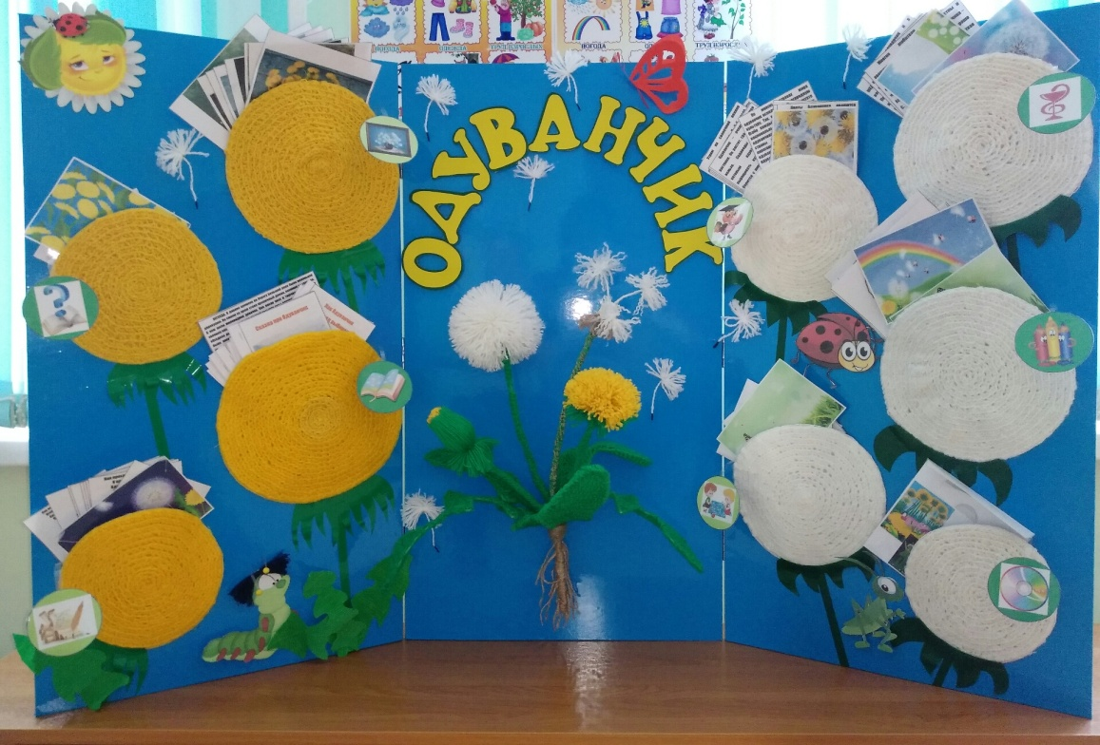

- Посмотрите, что это у одуванчика? (корень). А какой он? (длинный, сверху толстый, книзу тоньше, покрытый тонкими волосками).
- Сможет одуванчик жить без корня? (нет). А почему? (он питается через корень, берёт из земли воду, соли, которые нужны для жизни растений; а также одуванчик корешками держится за землю, иначе подует ветер и он улетит).
- Какими словами можно сказать про стебель? (Высокий, тонкий, зелёный).
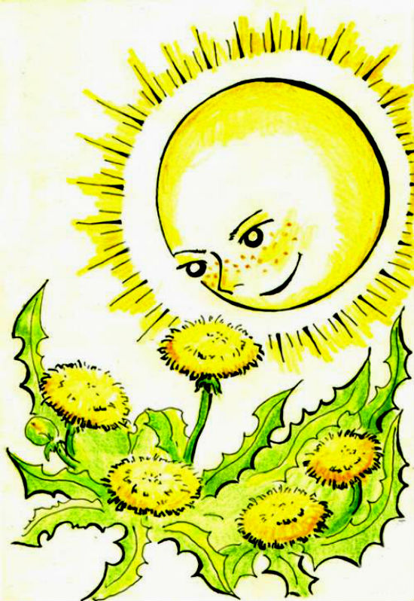
- Какие листья у одуванчика? (Зелёные, длинные, острый кончик, по краям резные).
- На что похож цветок одуванчика? (Солнце).
Конечно, его так и называют «маленькое солнышко».
- Какой цвет у цветочка?
- Почему одуванчики надевают белые пушистые шапочки? (Созревают семена).
- Верно, ребята, сначала распускаются желтые цветочки, потом созревают семена, а затем они ждут, когда подует ветер и разнесет их по полям и лугам.
- Ребята, как вы думаете, чем цветы похожи на людей? (Ночью цветы засыпают, и лепестки закрываются, как наши глаза, а утром открываются).
- А у меня есть идея, давайте с вами поиграем и покажем, как вдут себя одуванчики днем и ночью ….
Подвижная игра «Одуванчики» (под музыку дети выполняют движения)
Наши желтые цветки (сидят на корточках, руки сжаты в кулаки)
Распускают лепестки. (встают, раскрывают пальцы)
Ветерок чуть дышит,
Лепестки колышет. (покачивают руки из стороны в сторону)
Наши желтые цветки
Закрывают лепестки, (соединяют пальцы рук в бутон)
Головой качают,
Тихо засыпают. (садятся, «бутон» кладут под щечку)
Утром ранним все цветки
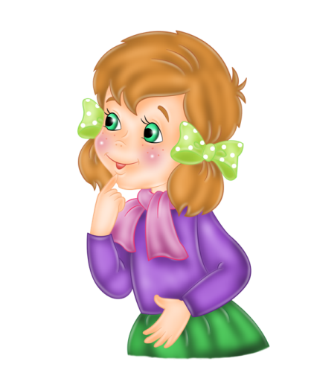
Вновь распустят лепестки. (поднимаются, раскрывают бутон)
- А сейчас, я предлагаю пройти в нашу лабораторию (на столе стаканы с растениями и эмблемами) и давайте с вами как ученые по рассуждаем. Вот мы посадили семена гороха в разные условия. Посмотрите и скажите, какие они? (в темноте стебель длинный, он тянется к свету. И листья у него желтые). А растение, которое было посажено на свету? (росток здоровый, зеленый). Так что ж нужно нашему растению? (СВЕТ)
- А вот мы сажали те же семена и поместили их в холод и тепло. Какие они выросли? (семена в холоде так и не взошли, а в тепле – росток здоровый и зеленый). Так что ж нужно нашему растению? (ТЕПЛО, СОЛНЫШКО)
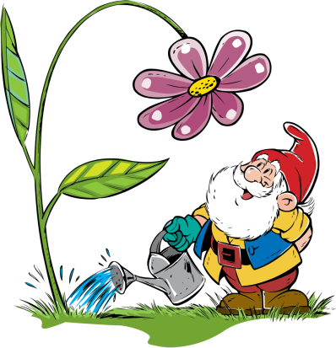
- А эти семена мы посадили и в одном стаканчике поливали, а в другом нет. И что же мы видим? (семена без воды не взошли, а которые мы поливали – ростки крепкие и зеленые). Так что же нужно нашему растению? (ВОДА, ДОЖДИК)
- Ребята, давайте сделаем вывод: Что нужно всем растениям, чтобы вырасти здоровыми, крепкими, сильными? (ВОДА, СВЕТ и ТЕПЛО)
- Конечно, все это нужно и нашему одуванчику. Чтобы он рос красивый и его желтые цветки нас радовали зеленой травке. Ребята, хоть одуванчиков всегда много, но не стоит их просто так срывать. Послушайте, какое я знаю стихотворение. (Чтение стихотворения «Не рвите одуванчики!»).
Девочки и мальчики!
Не рвите одуванчики!
Среди домов, среди машин -
Веселый, луговой
Схватить в ладошку не спеши -
Цветок, как ты, живой!
- Давайте не будем срывать одуванчики и сохраним красоту. Да и пчелки с бабочками нам спасибо скажут, что сберегли для них цветы. А давайте с вами сделаем целую поляну из одуванчиков.
- Тогда, приглашаю вас в нашу творческую мастерскую. Только рисовать мы с вами будем не кисточкой, а методом отпечатка это наша морковка. Вот смотрите: я беру наш отпечаток и обмакиваю его в краску, а потом прижимаю его на нашу зеленую поляну. И у нас появился первый цветочек. Сейчас возьмите в руку отпечаток и нарисуйте много цветов.
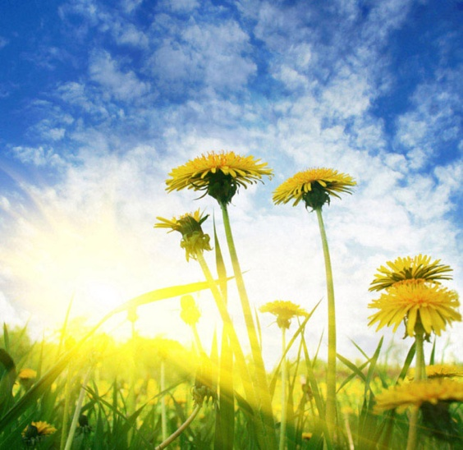
Анализ рисунков
Воспитатель:
Стали краски вдруг – цветами,
Озарили все вокруг!
В новом желтом сарафане
Одуванчиковый луг.
- Теперь нашим одуванчикам ветерок не опасен. И любоваться ими сможем не только весной и летом, но и зимой. Да не одним одуванчиком, а целой поляной.

Рефлексия
- Ребята, сегодня мы говорили о таком необычном растении как одуванчик. А совсем скоро мы его увидим в живой природе. И вспомним все то, что мы уже о нем знаем.
Эта встреча с одуванчиком совсем не последняя. А сегодня мы скажем ему «До свидания, Одуванчик».

